Problemes

Matemàtiques.

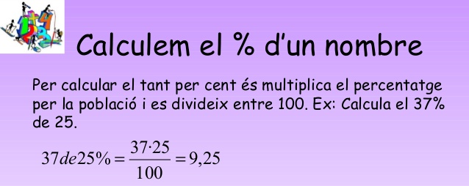
Fem una mica de memòria… ho necessitarem per resoldre alguns dels problemes que es proposen a continuació:

1.- De les 40 preguntes d’un examen, la Paula no n’ha deixat cap sense respondre. La seva mestra li diu que ha respost correctament el 80 % de les preguntes. En quantes preguntes s’ha equivocat?

S’ha equivocat en…………………preguntes.

2.- El Joan surt de cap de setmana amb 80 € a la cartera. Divendres gasta el 25 % del que portava, dissabte gasta el 40 % i diumenge gasta la resta. Quin dels tres dies ha gastat més?

El dia que ha gastat més ha estat el……………………………….

3.-L’envàs habitual del xampú que comprem a casa és de 30 cl. Aquest mes hi ha una oferta i per això en l’envàs hi ha un 30 % més del producte pel mateix preu. Quin és el contingut del nou envàs?

El nou envàs conté………………………….cl

4.- A l’hotel on estan de vacances els meus iaios n´hi ha 73 taules al menjador i 34 al jardí.
En cada una de les taules hi ha 8 cadires. Quantes cadires tenen en total?

Tenen……………………………………………….cadires.

6.- En un supermercat han de canviar les rodes dels 129 carros que tenen. Ja hi han posat 342 rodes. Quantes rodes els queden per posar?

Les rodes posades són………………………………………

